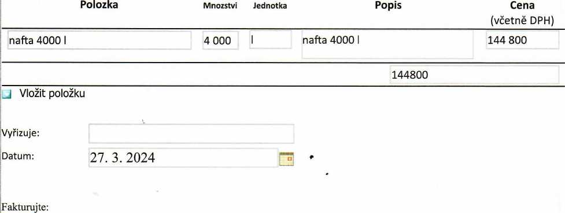

VÝZKUMNÝ ÚSTAV ROSTLINNÉ VÝROBY v.v.i.
Drnovská 507
161 06 Praha 6-Ruzyně
telefon: 233 022 111

IČO: 00027006
DIČ: CZ00027006

Objednávka číslo OB-2024-00000395
Dodavatel Číslo objednávky uvádějte na faktuře, jinak nebude faktura proplacena

ROBIN OIL spol.s.r.o Libušina 172

272 03 Kladno 3
27.03.2024 PHM 4.000 l Kč 144 800,- vč. DPH

IČO: 49823574 DIČ: 272 03 Kladno 3
Výzkumný ústav rostlinné výroby v.v.i. Drnovská 507 161 06 Praha 6

<
IČO: 00027006
DIČ: CZ 00027006
Bank.spojení: 25635061/0100

